

Instituto Federal do Ceará - Embarcatech
Projeto de Conclusão de Residência Técnica

Sistema IoT para Medição e Análise de Consumo Elétrico Residencial com Raspberry Pi Pico W e Sensor PZEM-004T

Autor: José Adriano Filho
Matrícula: 2025101109806

Out/2025
Sumário
Resumo: 3
Justificativa: 3
Requisitos do Sistema: 3
1. Requisitos Funcionais (RF) 3
2. Requisitos Não Funcionais (RNF) 4
3. Requisitos de Interface (RI) 4
4. Requisitos de Hardware (RH) 4
Problemática a Ser Resolvida: 4
Solução Proposta em IoT: 4
1. Diagrama de Blocos de Hardware: 5
2. Sensores e Atuadores: 5
3. Protocolos: 6
Cronograma de Execução: 6

Resumo:
Este projeto propõe o desenvolvimento de um sistema IoT voltado para o monitoramento do consumo elétrico residencial em tempo real. O sistema utiliza o módulo Raspberry Pi Pico W como unidade principal, responsável por adquirir dados do sensor PZEM-004T (medição de corrente, tensão e potência), dos sensores AHT10 (temperatura e umidade ambiente), BH1750 (luminosidade) e um RTC DS3231 para manutenção do relógio de tempo real. As informações coletadas são processadas e enviadas, via Wi-Fi, para uma plataforma em nuvem MQTT, permitindo análise remota, o sistema também fará registro histórico em um datalogger local. O projeto visa promover a eficiência energética, fornecendo ao usuário informações precisas e acessíveis sobre o uso de energia elétrica em sua residência, podendo ser utilizado para identificação de padrões de consumo.

Justificativa:
Com o aumento do consumo de energia elétrica e das tarifas, torna-se essencial que consumidores residenciais tenham meios de acompanhar e entender seu padrão de consumo. Sistemas inteligentes de monitoramento permitem identificar desperdícios e otimizar o uso da energia, contribuindo para a sustentabilidade e economia doméstica. A utilização do Raspberry Pi Pico W oferece uma plataforma de baixo custo, baixo consumo e conectividade sem fio, adequada para soluções IoT acessíveis. O sensor PZEM-004T, amplamente utilizado em medidores inteligentes, fornece medições precisas de potência e corrente, enquanto o AHT10 em conjunto com o BH1750 agrega informações ambientais que podem auxiliar em análises de eficiência térmica e energética. Assim, o projeto combina acessibilidade tecnológica com aplicabilidade prática no contexto da automação residencial.

Requisitos do Sistema:
Obs.: Padrão de tabelas de requisitos: Conhecimento adquirido ao longo dos anos de estudos, bem como, durante a residência técnica na empresa VMI Médica.

1. Requisitos Funcionais (RF)
Código | Descrição | Prioridade
RF01 | Medir tensão, corrente e potência ativa com o sensor PZEM-004T. | Alta
RF02 | Coletar dados de temperatura, umidade e luminosidade com os sensores AHT10 e BH1750. | Média
RF03 | Processar as leituras no Raspberry Pi Pico W. | Alta
RF04 | Enviar dados via MQTT para o broker remoto. | Alta
RF05 | Utilizar comunicação segura TLS (porta 8883). | Alta
RF06 | Exibir leituras e status no display OLED SSD1306. | Média
RF07 | Indicar status de conexão com LED. | Média
RF08 | Permitir reinicialização do sistema por botão físico. | Média
RF09 | Reconectar automaticamente ao Wi-Fi e broker em falhas. | Alta
RF10 | Publicar mensagens MQTT em formato JSON. | Alta
RF11 | Registrar logs locais para análise posterior. | Baixa
RF12 | Permitir configurar o intervalo de envio de dados. | Média
RF13 | Manter relógio atualizado por meio de RTC local | Alta

2. Requisitos Não Funcionais (RNF)
Código | Descrição | Categoria | Prioridade
RNF01 | Operar continuamente sem falhas. | Confiabilidade | Alta
RNF02 | Enviar dados ao broker em menos de 10 segundos. | Desempenho | Média
RNF03 | Firmware em linguagem C com SDK oficial do Pico. | Implementação | Alta
RNF04 | Usar TLS na comunicação. | Segurança | Alta
RNF06 | Display legível em ambiente interno. | Usabilidade | Baixa
RNF07 | Código-fonte modular e documentado. | Manutenibilidade | Alta
RNF08 | Compatível com brokers MQTT populares. | Compatibilidade | Média
RNF09 | Mensagens com tópicos padronizados. | Padronização | Alta

3. Requisitos de Interface (RI)
Código | Descrição
RI01 | Display mostra tensão, corrente, potência, temperatura e umidade.
RI02 | LED verde indica operação normal; vermelho indica erro de conexão.
RI03 | Botão entra em modo de configuração ao ser pressionado por 3 segundos.
RI04 | Mensagens MQTT no formato JSON com medições e status.

4. Requisitos de Hardware (RH)
Código | Descrição
RH01 | Utilizar microcontrolador Raspberry Pi Pico W.
RH02 | Conectar PZEM-004T via UART.
RH03 | Conectar AHT10 via I²C.
RH04 | Conectar BH1750 via I²C.
RH05 | Conectar display SSD1306 via I²C ou TFT via SPI.
RH06 | Fonte de alimentação estável 5V / 3.3V.
RH07 | Conectar RTC DS3231 via I²C.

Problemática a Ser Resolvida:
A maioria das residências não dispõe de um sistema acessível e inteligente que permita monitorar, em tempo real, o consumo elétrico e as condições ambientais. Isso dificulta a identificação de desperdícios e o controle eficiente do uso de energia. Além disso, os medidores convencionais não fornecem dados históricos detalhados nem alertas automatizados sobre consumo excessivo ou falhas no fornecimento.

Solução Proposta em IoT:
A solução proposta consiste em um sistema IoT capaz de medir e analisar o consumo elétrico e as variáveis ambientais, enviando os dados para a nuvem via Wi-Fi. O Raspberry Pi Pico W coleta informações do PZEM-004T, BH1750 e do AHT10, exibe as leituras em tempo real no display OLED SSD1306 ou um LCD TFT 1.8”, decidindo ainda, e publica periodicamente os dados em um broker MQTT seguro (porta 8883 com TLS). Na nuvem, as informações são processadas e visualizadas em um painel interativo, permitindo acompanhamento remoto, geração de relatórios e notificações automáticas sobre consumo elevado.

Diagrama de Blocos de Hardware:

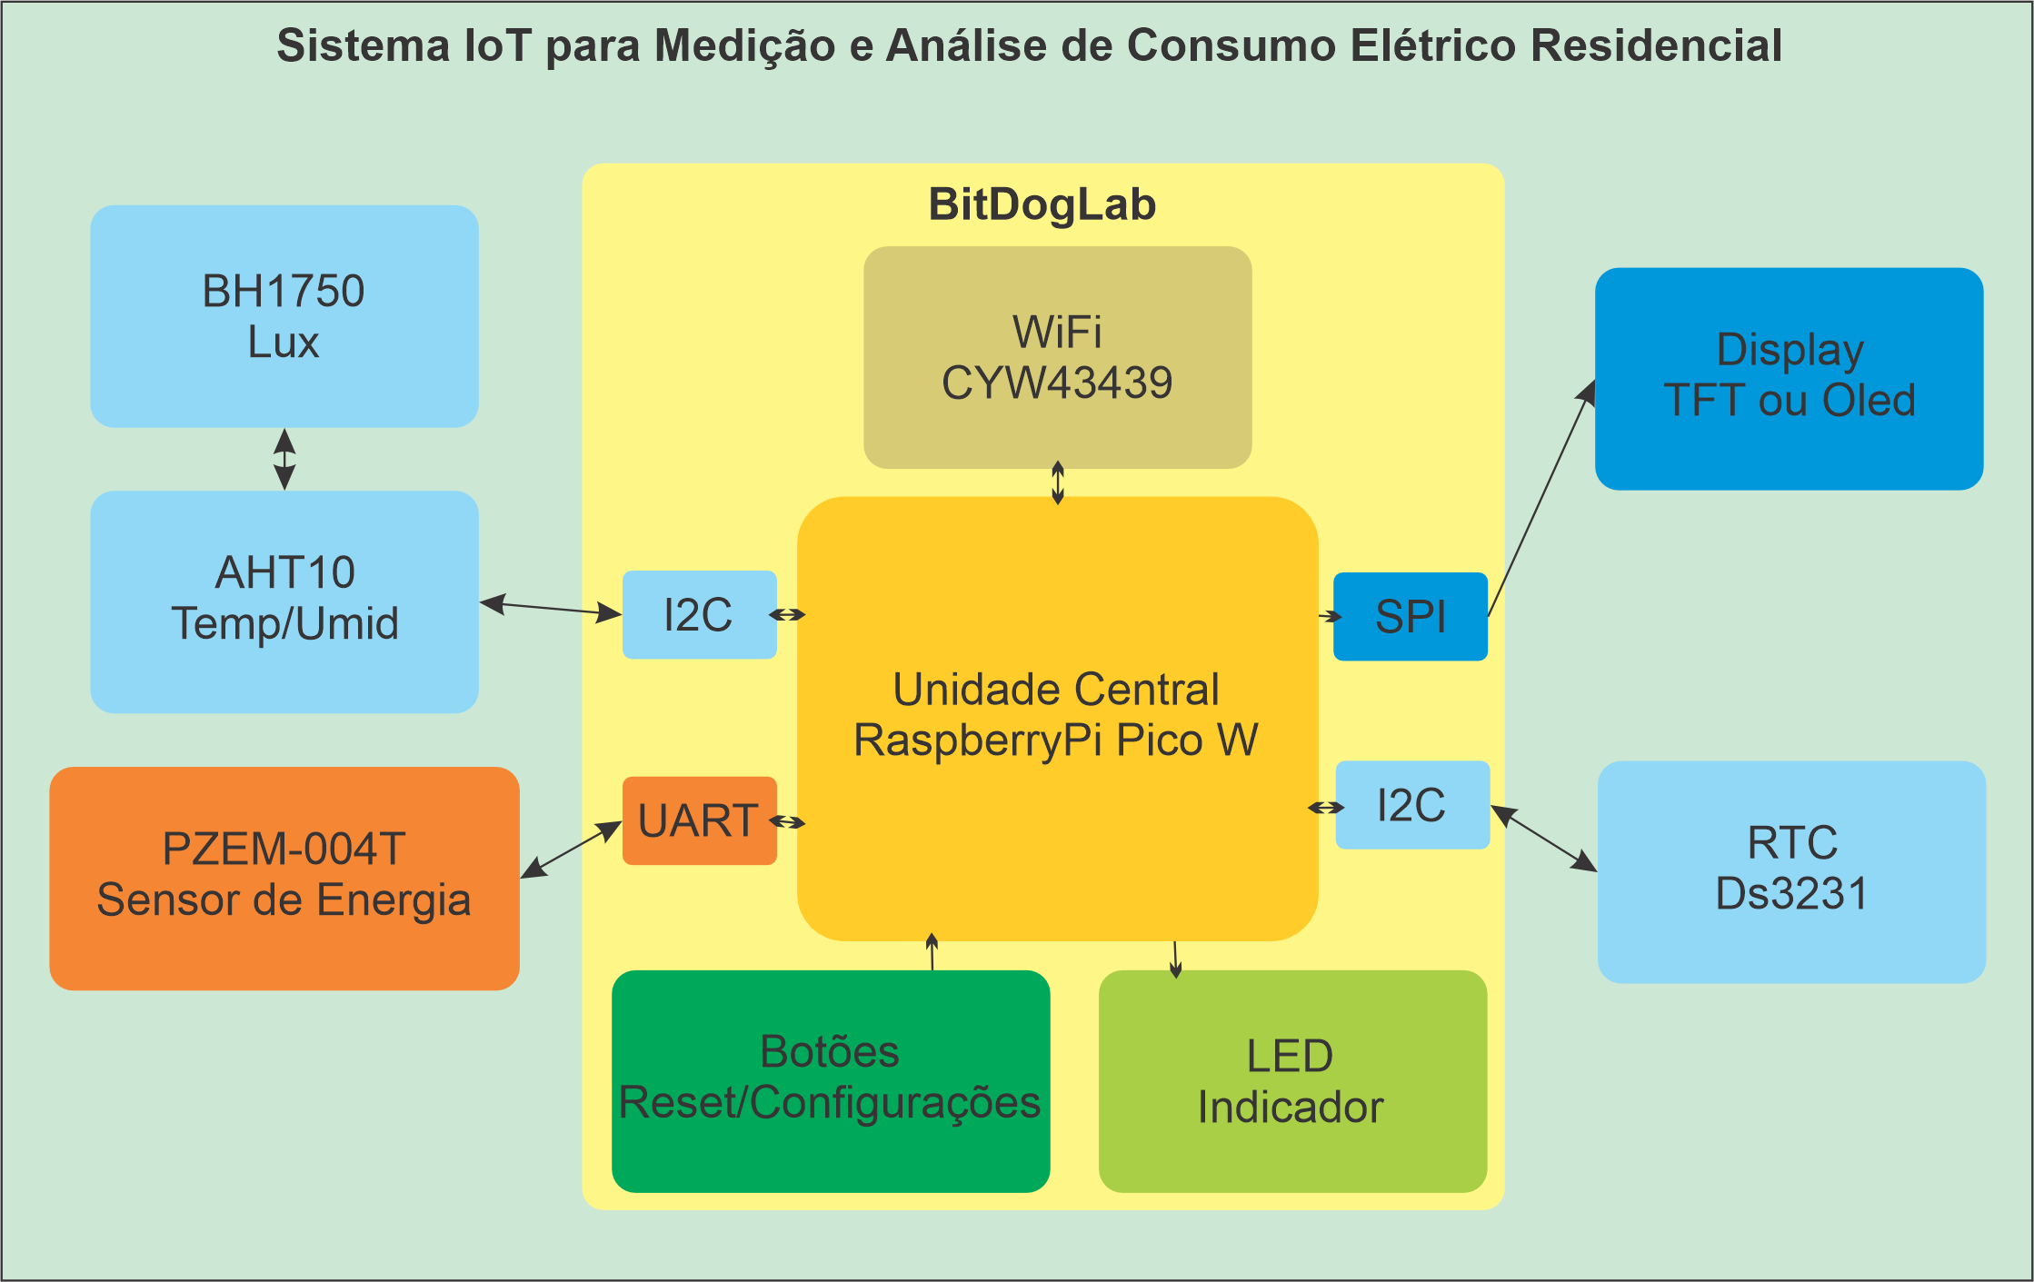
- Raspberry Pi Pico W
- Módulo PZEM-004T (medição de energia)
- Sensor BH1750 (luminosidade)
- Sensor AHT10 (temperatura e umidade)
- RTC DS3231 (relógio local)
- Display OLED SSD1306 ou LCD TFT 1.8” (em decisão ainda)
- Wi-Fi doméstico
- LED indicador e botão de reset
- Software em linguagem C (SDK oficial do Pico)
- Comunicação MQTT com TLS
- Dashboard remoto via Node-RED, ThingsBoard ou AWS IoT (em decisão ainda).

Sensores e Atuadores:
- PZEM-004T – Sensor de corrente, tensão e potência
- BH1750 – Sensor de luminosidade
- AHT10 – Sensor de temperatura e umidade
- DS3231 – Relógio de tempo real
- Display OLED SSD1306 – Exibição local dos dados
- LED indicador – Status de conexão e sistema
- Botão – Reset ou configuração inicial

Protocolos:
• MQTT – Protocolo de comunicação IoT
• TLS – Segurança de dados
• Wi-Fi – Conectividade sem fio
• TCP/IP – Camada de transporte de dados

Cronograma de Execução:

